Výukový materiál zpracovaný v rámci projektu

Registrační číslo projektu: CZ.1.07/1.4.00/21.1174
Škola – adresa: Základní škola, Dobrá, okres Frýdek-Místek www.zsdobra.cz, zsdobra@zsdobra.cz
Šablona: III/2 č. 3

Ověření ve výuce (dne):. 11. 4. 2011 Pořadové číslo hodiny: 4.
Třída: 6. A Předmět: Matematika

Název: | Porovnávání celých čísel, úvod do početních operací celých čísel
Anotace: | Pracovní list je určený k procvičování učiva porovnávání celých čísel a procvičování sčítání a odčítání celých čísel. Procvičování opačných čísel.
Autor: | Mgr. Kuboňová Michaela
Jazyk: | čeština
Očekávaný výstup: | Provádí početní operace v oboru celých a racionálních čísel; užívá ve výpočtech druhou mocninu a odmocninu. Zaokrouhluje a provádí odhady s danou přesností, účelně využívá kalkulátor.
Speciální vzdělávací potřeby: | žádné
Klíčová slova: | celá čísla, opačné číslo, absolutní hodnota, sčítání celých čísel, odčítání celých čísel, číselná osa
Rozvíjené klíčové kompetence: | kompetence pracovní a k řešení problémů
Druh učebního materiálu: | pracovní list
Druh interaktivity: | aktivita
Cílová skupina: | žák
Stupeň a typ vzdělávání: | základní vzdělávání – druhý stupeň
Ročník: | šestý
Celková velikost: | 96 kB
Vazby na ostatní materiály:  (Seznam dokumentace) | -

- Vypiš všechna celá čísla, která jsou na číselné ose mezi:
-1 a +1:
-2 a + 5:
-18 a – 22:
-1 a + 9:
- Doplň předchůdce a následovníka daného celého čísla:
____ +2 ____ ____ -5 ____ ____ +88 ____ ____ -278 ____
____ -199 ____ ____ +2 045 ____ ____ -35 000 ____ ____ 0 ____
- Porovnej daná čísla a doplň vhodnými znaky:

0 a 15: 3 a -5:
-25 a 25: -14 a -20:
789 a 756: 8 a -8:
0 a -2: -58 a -63:

- Vypiš opačná čísla k číslům:
-26 → + 15 →
+898 → - 9 989 →
-100 → 2 056 →

- Urči absolutní hodnotu čísel:
|-85| = -|-85| =
|+285| = -|+285| =
|-8|+ |-12| = |+10|. |12| =
|-80| : |-8| = |48| : |-6| =
|-10| + |-12| - |+5| + |-20| - |-100| =

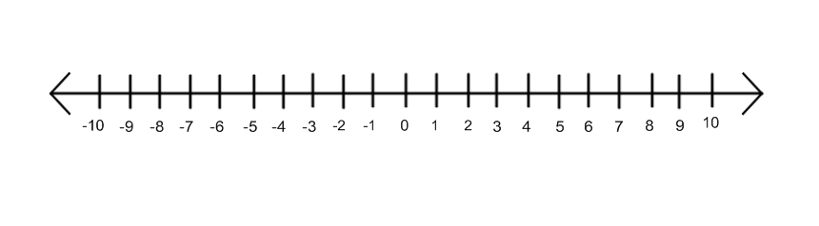
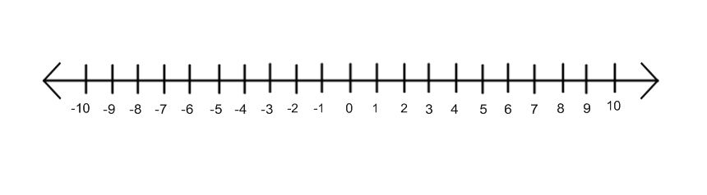
- Zvětši číslo:
- 3 o 5 =
- -3 o 5 =
- -7 o 2 =
- -8 o 12 =
- 1 o 4 =

- Zmenši číslo:
- 3 o 5 =
- -2 o 2 =
- -4 o 2 =
- 10 o -5 =
- 6 o -8 =
- Urči pouze znaménko výsledku:

60 + (-20) = -555 + (-15) = 88 + (-25) =
60 + (+20) = -55 + 15 = -88+ (-25) =
-60 + 20 = 55 + 15 = -88 + 25 =
-60 + (-20) = 55 + (-15) = 88 + 25 =

- Sečti:
-18 + (-6) = 85 + (-25) = -25 + (+21) =
-25 + (-4) = 54 + (-42) = -12 + (+26) =
-13 + (+12) = 23 + (--16) = -16 + (+4) =
-28 + (-8) = 16 + (-10) = -39 + 14 =

- Odečti:
10 – 5 = -28 – 14 = 25 – (-5) = -12 – (-3) =
25 – 6 = - 6 + 15 = 5 – (-9) = -12 – (-2) =
15 – 15 = -8 – 6 = 3 – (-5) = -16 – (-5) =
12 – 18 = - 5 – 12 = 18 – (-6) = -8 – (-11) =

